День Здоровья «Наши помощники» в старшей группе «Радуга»
Дорохова Елена Павловна

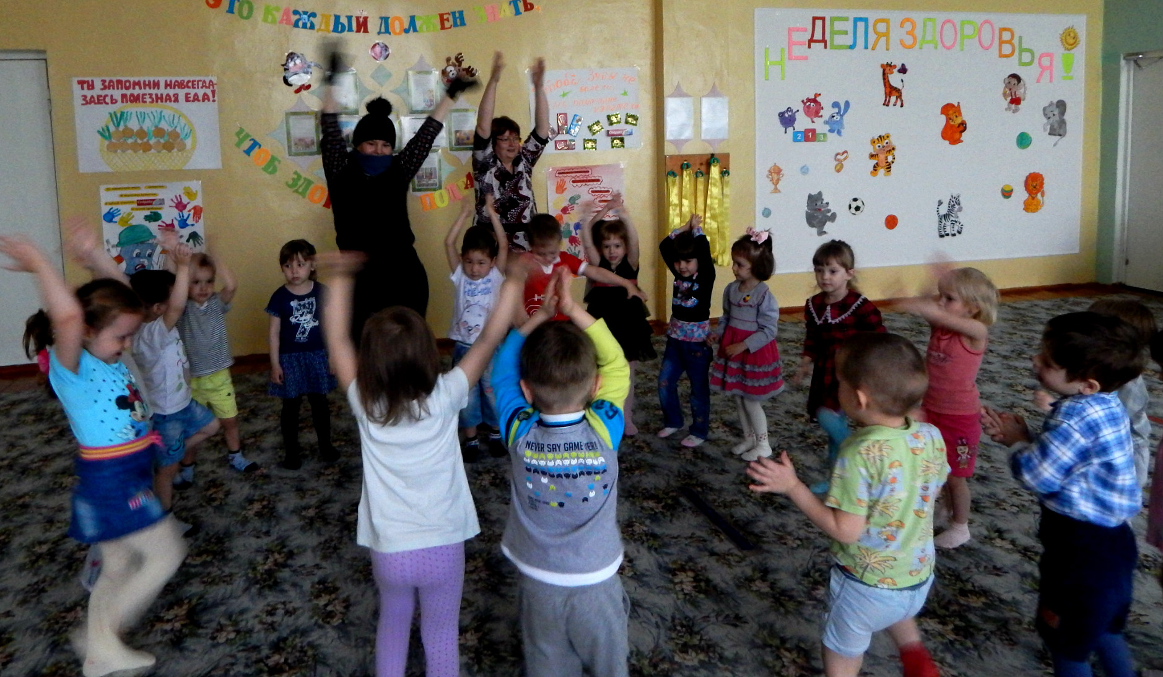
В дошкольном возрасте проявляется интерес детей к познанию своего организма. Ребенок должен получать элементарные знания о своем организме, о работе органов чувств, т.к. через познание себя он может бережно относиться к своему организму. Погружая детей в исследовательскую деятельность своего организма и в частности, в изучение и ознакомление со своими органами чувств, возможно, приучить к заботе и уходу за ними. Зная значение и функции органов чувств, можно, применив в работе с детьми специально подобранные игры, упражнения и занятия, научить детей их эффективно развивать и бережно к ним относиться. Изучение органов чувств, входит в систему знаний ребенка дошкольного возраста. Восприятие окружающего нас мира происходит при помощи органов чувств. Поэтому одна из важнейших задач, которая должна решаться как в образовательных учреждениях, так и родителями в условиях семейного воспитания – это научить ребенка рационально ими пользоваться, заботиться, тренировать и развивать. С помощью зрения мы имеем возможность видеть окружающий нас мир и поддерживать с ним тесную связь. Слух помогает нам определять голоса, подражать звукам, и учиться разговаривать. При помощи слуха дети получают разнообразные навыки, общаются с другими людьми. Также слух помогает узнавать сигналы опасности. В отличие от зрения, слух действует непрерывно, даже во сне. Развитие чувства обоняния имеет значение с точки зрения различения по запаху опасных для здоровья пищевых веществ и напитков. Чувство осязания помогает нам ориентироваться в темноте, дает возможность определить не только наличие предмета, но и его форму, размеры, температуру, влажность, характер поверхности. Благодаря органу вкуса, человек способен оценить вкус пищи. Важно с детства приучать детей к приему здоровой и полезной пищи, распознавать пищу не только по внешнему виду, но по вкусовым качествам. Если сформировать у детей представления о роли органов чувств в жизнедеятельности человека, научить бережно относиться к своему здоровью, научить правилам ухода за своим организмом, то у детей возникнет желание в дальнейшем самостоятельно заботиться о своем здоровье, воспитается привычка к ведению здорового образа жизни. Важно сформировать навыки бережного отношения к своему здоровью, через бережное отношение к природе. С этой целью в нашей старшей группе №1 «Радуга» был организован день здоровья «Наши помощники». Детки с удовольствие становились маленькими исследователями и закрепляли знания о своём организме.

